数据分析报告

题 目：新冠肺炎疫情对经济发展的影响数据分析报告

小组成员： 蔡雪芹11903990618、邓菊11903990405

指导老师： 曹琼、黄贤英

时 间： 2022.6.30

目录

1. 新冠肺炎疫情情况分析 3

1.1 背景 3

1.2 世界疫情分布情况 3

2. 疫情及疫苗分布情况分析 5

2.1 世界疫苗分布情况 5

2.2 中国疫情情况分析 8

2.3 中国疫苗接种情况 8

2.4 中国防疫管控措施情况 9

3. 新冠肺炎疫情对世界经济市场的影响 10

3.1 衡量指标 10

3.1.1 道琼斯工业平均指数 10

3.1.2 MACD指标 10

3.1.3 MA指标 10

3.2 新冠肺炎疫情对世界经济的影响 10

3.3 新冠肺炎疫情对各行业的影响 12

3.4 确诊人数对经济的影响 13

3.5 结论 13

4. 新冠肺炎疫情对中国经济的影响 13

4.1 中国GDP情况 13

4.2 中国消费指数分析 15

4.3 中国财政收入情况 17

4.4 中国工业值增长情况 18

4.5 中国企业情况 19

5. 结论 19

1. 新冠肺炎疫情情况分析
   1. 背景

2022年1月18日，世卫组织卫生紧急项目负责人迈克尔·瑞安在2022年世界经济论坛视频会议上表示：人们可能永远也无法消灭新冠病毒，这种病毒或将最终成为生态系统的一部分。世界经济论坛发布了第16期《全球风险报告》，明确指出：新冠肺炎疫情进一步加剧了地缘政治和社会挑战，气候变化危机日益突出。我们现在比以往任何时候都更加需要创新和协作的方法来应对当前的危机和挑战。

* 1. 世界疫情分布情况

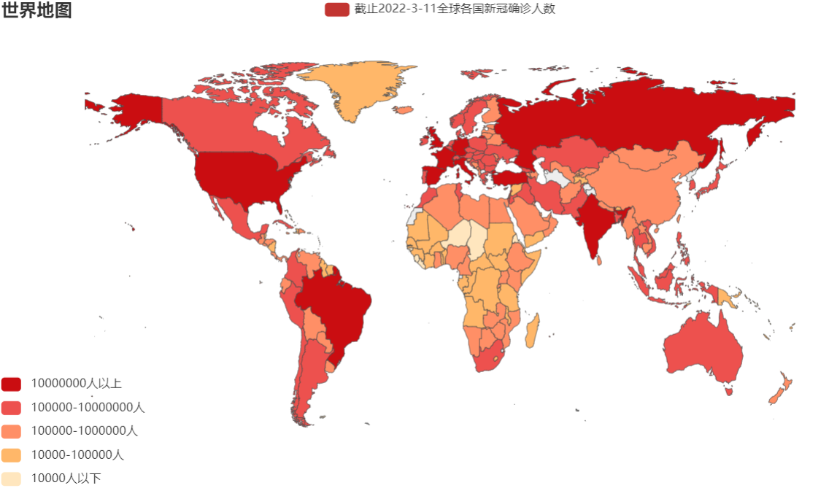

**图1.2.1 截止2022-3-11世界各国新冠累积感染人数**

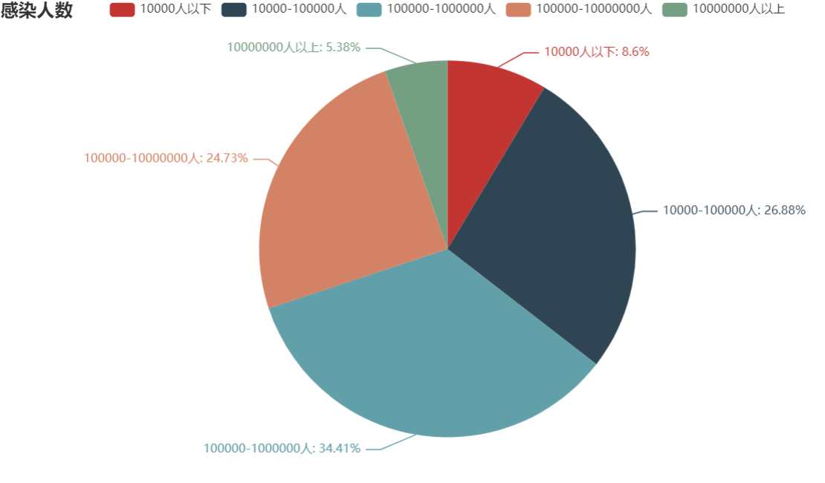

**图1.2.2 截止2022-3-11世界各国新冠累积感染人数饼图**

根据1.2.1,图1.2.2可以看出，除开没有数据的极少数国家，全球的疫情都比较严重，图上新冠感染人数超过10000000人以上的国家有只占5.38%，大部分集中于欧洲，美洲。大部分国家的感染人数在10000-100000人，100000-1000000人100000-10000000人这三个区间，分别占26.88%，34.41%，24.73%。极端多以及极端少的情况还在少数。出现这种情况的原因是多样的，首先，欧洲与美洲人口数量比较多，较大的人口基数就决定了感染人数的上限，位于中亚，非洲，澳洲的国家经济没那么发达，人口基数少，所以新冠感染人数较少。其次，各个国家的经济水平，以及对疫情采取的政策不同，导致疫情在各个国家的传染情况不同，例如中国，人口基数同样很大，经济发展情况不输西方各国，但是中国新冠感染人数比其他国家少很多。分析图中的情况，可以看出经济情况较为发达的大国，疫情的严重程度更高。相对落后的经济不发达地区由于人口数量少，交通不便捷的原因，疫情感染情况相对不那么严重。

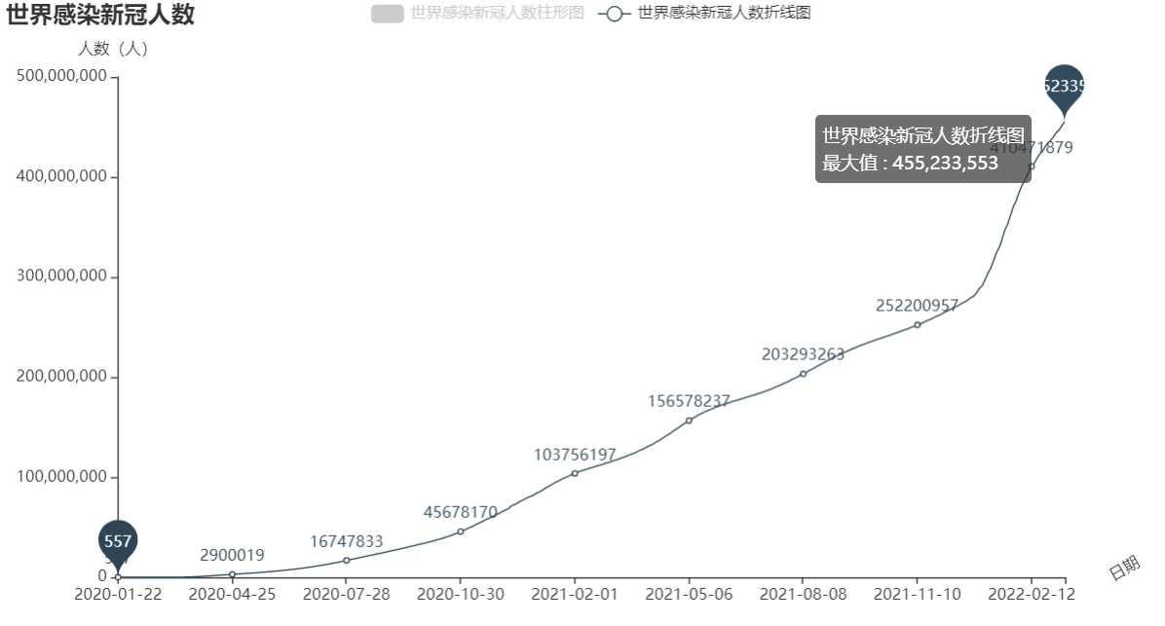

**图1.2.3 世界感染新冠人数折线图**

根据图1.2.3显示，从2020年1月22日开始，全球感染新冠的人数总体上呈现一种急速增长的趋势，全球感染人数从557人经过一年的时间，到达2022年2月12日，全球感染的人数已经高达410471879人。从这个图中可以看出，新冠疫情的传播速度非常之快，仅仅经过一年的时间新冠疫情已经遍布全球。根据图五，疫情在2021年年底到2022年初，突然陡增，之后更是以一种极快的速度传播，到2022年3月之后新冠的感染人数已经是2021年的两倍，从这个图中可以看出，2021年年底全球对疫情的控制失控，疫情开始更快的蔓延。新冠疫情的来势汹汹，字2019年年末发现新冠开始，直到2022年3月，达到最大值。如果世界各国对于疫情的防护与控制再不到位，全球的疫情将会蔓延更快。

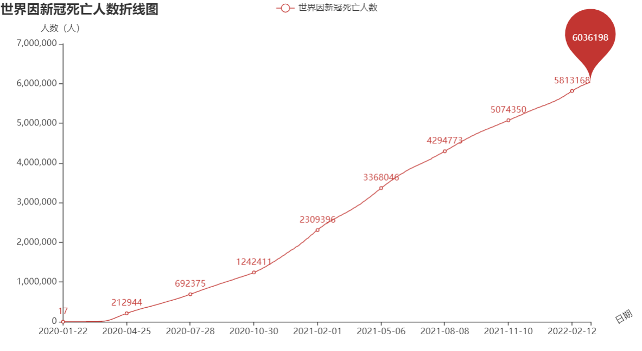

**图1.2.4 因新冠疫情死亡的人数**

自新冠疫情发现以来，几乎每天都有不断有人因为新冠疫情而死亡，这个人数每天都在上升，截止到2022年2月7号已经有6036198个人因为新冠疫情而死亡。根据1.2.4显示，新冠疫情蔓延到2022年2月因为新冠而死的人数随着疫情的蔓延急剧攀升，死亡人数与新冠感染的人数成正比，对疫情的控制不到位导致因新冠死亡的人数越来越多。

1. 疫情及疫苗分布情况分析
   1. 世界疫苗分布情况

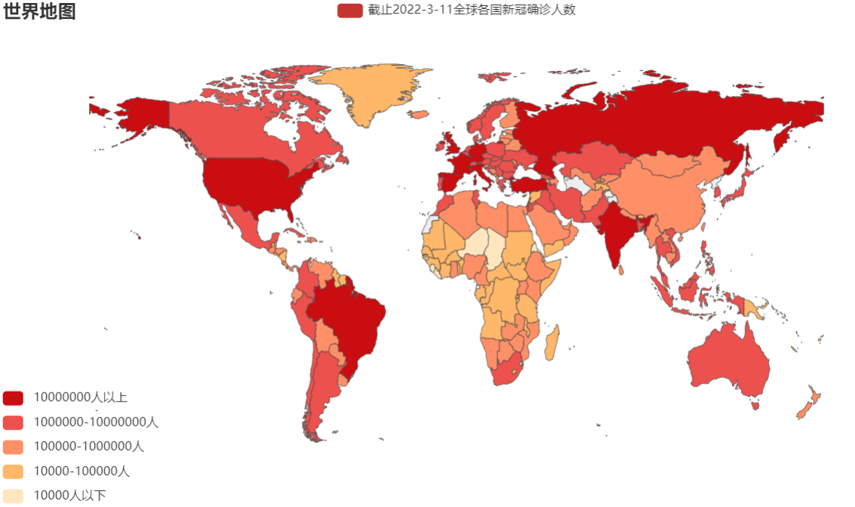

**图2.1.1 截止2022-3-11全球接种疫苗数**

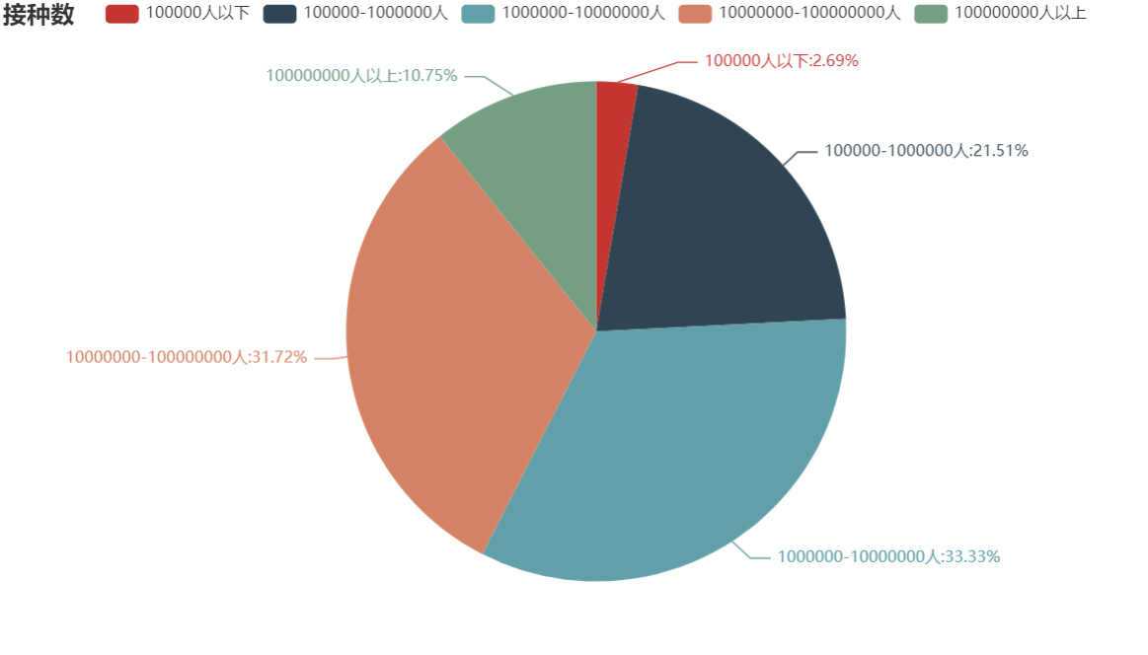

**图2.1.2 截止2022-3-11全球接种疫苗数饼状图**

结合图2.1.1，图2.1.2，可以发现，全球结合总次数与疫情感染人数的情况非常相似，大多数国家都处于中间部分，其中接种疫苗数更多的国家都集中在发达地区，其中的原因是多样的，首先，由于疫苗的研发成本与技术限制，较为发达一点的国家疫苗接种的数量比较多，所以疫苗接种数量多的地区大多在西方，欧洲各国与美洲国家，以及亚洲的诸多国家，结合图一来看，感染人数越多，疫苗接种的数量越多。当然也有少数国家感染人数不多但是疫苗接种数量较多，少部分地区也和中国一样，接种数量较多。

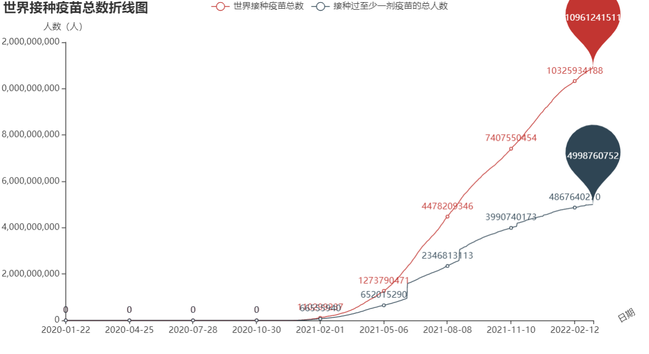

**图2.1.3 世界疫苗总数**

根据图2.1.3分析，疫苗的生产总数在2020年12月之后以一种非常快的速度急速攀升，结合图五来看，疫情的蔓延导致疫苗的需求量非常的大，疫苗的接种人数也在不断地提升，速度也非常的快，接种一针疫苗及以上的人已经达到了4998760752，疫苗接种的普及率非常的高，结合图五图七的数据来看，疫苗的接种并没有有效的对新新冠疫情的传播起到有效的防治，虽然疫苗的接种数在不断的提升，但是全球感染新冠的人数也在不断的提升。

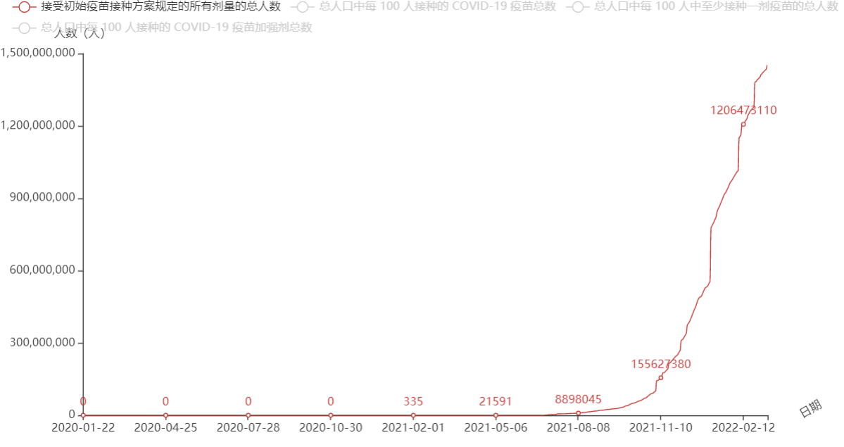

**图2.1.4 世界接受初始疫苗接种方案规定的所有计量的总人数**

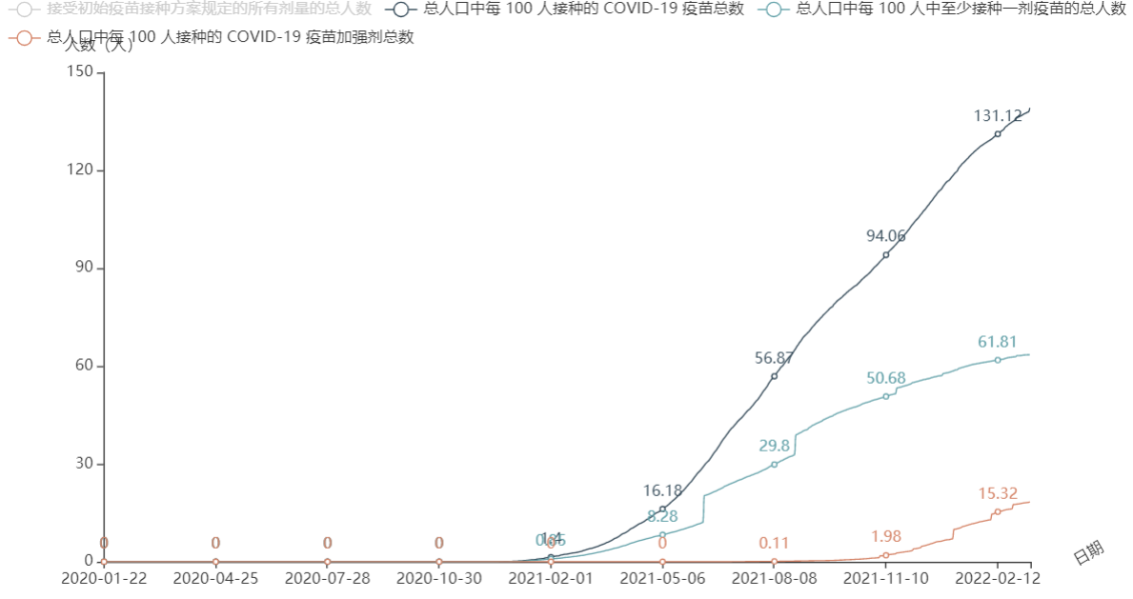

**图2.1.5 世界疫苗加强针的接种数据折线图**

以上两个图是关于世界疫苗接种详情的折线图，图2.1.4中接受初始疫苗接种方案规定的所有计量的总人数自2021年8月开始以一种非常快的速度增加，说明全世界都在要求接种疫苗，方案规定的疫苗接种数非常之多，体现了全球对于疫苗接种的重视程度，并且接种疫苗作为防止新冠疫情的重要手段之一，被广泛的运用在各个国家，这也是不争的事实。其次根据图2.1.5的数据显示，疫苗的接种工作在稳步提升，所有数据都在提升，但是疫苗接种之间是不平衡的，以2022年2月12日的数据来看，每百人之中只有61人接种过疫苗，所有还有很多人并没有接种到疫苗，就全球而言，每百人中就有130人接种过疫苗，说明有很多人接种了不只一针疫苗，此外，每百人中还有16人接种了加强针。但是就总体而言，疫苗的接种进度还是可观的，图中显示的数据呈现增长趋势，就目前来看之后的接种数据会更好。

* 1. 中国疫情情况分析

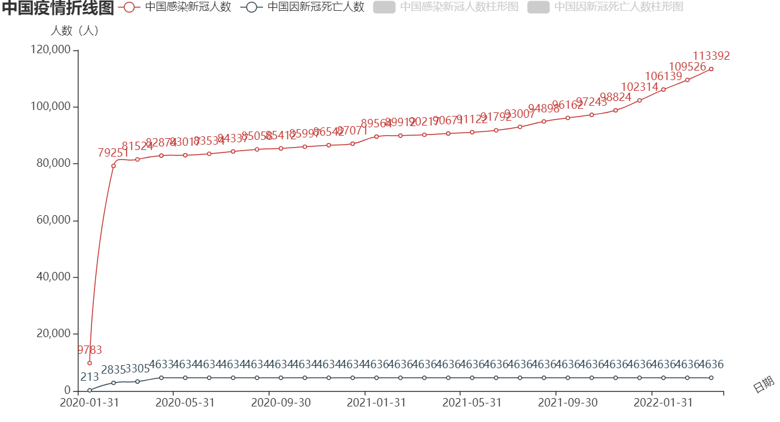

**图2.2 中国感染疫情人数与死亡人数**

由图2.2可知，中国疫情相比于世界总体的疫情而言，相对较轻，中国的疫情无论是感染人数还是死亡人数，在世界上来看都是比较少的，根据图十分析，中国的感染人数在2020年初急速上升，之后由于中国的疫情防护政策，后续的感染人数增长趋势非常缓慢，可以是说疫情在中国得到了很好的控制。此外中国的死亡人数后续没有继续增加。

* 1. 中国疫苗接种情况

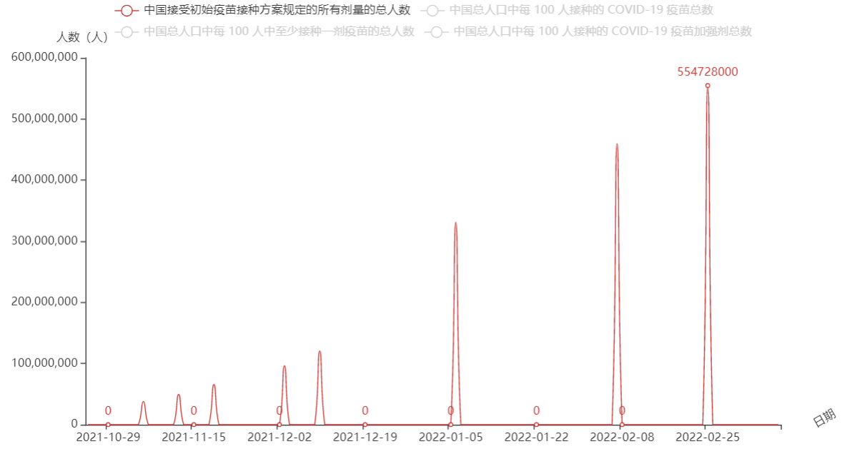

**图2.3.1 接受初始疫苗接种方案规定的所有计量的总人数**

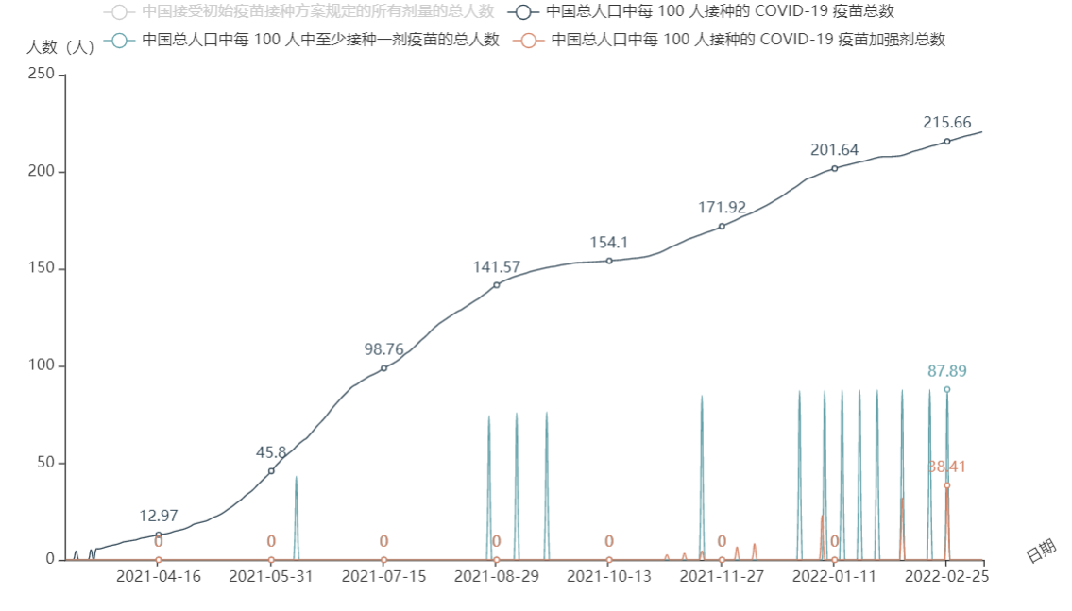

**图2.3.2 疫苗加强针的接种数据折线图**

图2.3.1与图2.3.2是中国的疫苗接种情况，中国方面非常重视疫苗的接种，方案规定的总人数非常多，拿2022年2月25日的数据来看，和世界水平相比中国每百人中就有200人接种了一针，相当于每人接种了两针，其次，我国每百人中只有13个人没有接种过疫苗，比世界水平高了很多，最后就是加强针的注射，中国加强针的注射远远高于世界水平。说明对于我国而言疫苗接种是被政府非常重视的防疫政策，我国对于疫苗接种的重视程度很高。

* 1. 中国防疫管控措施情况

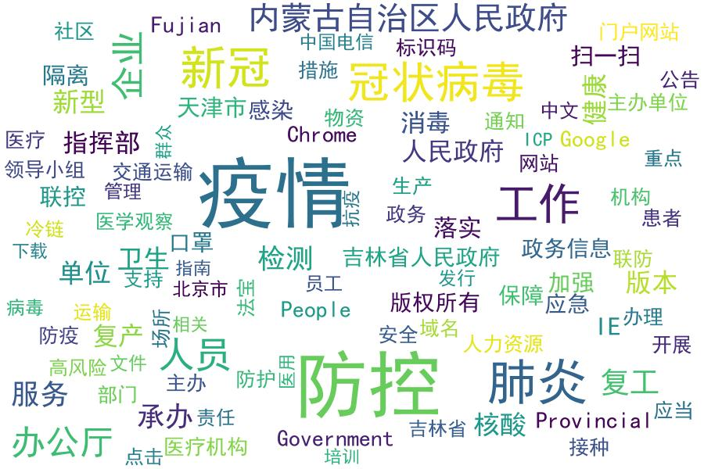

**图2.4 中国疫情期间的防控措施**

图2.4展示的是中国在新冠肺炎疫情期间对疫情防控所实行的措施，由图可知，在新冠肺炎疫情期间，中国政府、企业等各单位都积极参与疫情防控，其主要措施有戴口罩、消毒、核酸检测、疫苗接种、居家隔离等。为早日战胜新冠肺炎疫情以及早日恢复正常的生活秩序，各行各业、全国人民都积极配合、团结一心。

1. 新冠肺炎疫情对世界经济市场的影响
   1. 衡量指标

3.1.1 道琼斯工业平均指数

道琼斯工业平均指数是目前世界上影响最大、最有权威性的一种股价指数，包括美国30家最大、最知名的上市公司，其股票行情为世界股票市场所瞩目，各国投资者都极为重视。对一般人来说，道琼斯工业平均指数意味着股市。虽然单看道琼斯指数并不能准确衡量在美国各大证券交易所上市的数千只股票，但它是一种相当简单的方式，可以告诉世界，如今的市场走势如何。

3.1.2 MACD指标

MACD主要用于对大势中长期的上涨或下跌趋势进行判断。

当红柱状持续放大时，表明股市处于牛市行情中，股价将继续上涨，这时应持股待涨或短线买入股票，直到红柱无法再放大时才考虑卖出。当红柱状开始缩小时，表明股市牛市即将结束(或要进入调整期)，股价将大幅下跌，这时应卖出大部分股票而不能买入股票。当红柱开始消失、绿柱开始放出时，这是股市转市信号之一，表明股市的上涨行情(或高位盘整行情)即将结束，股价将开始加速下跌，这时应开始卖出大部分股票而不能买入股票。

当绿柱状持续放大时，表明股市处于熊市行情之中，股价将继续下跌，这时应持币观望或卖出股票，直到绿柱开始缩小时才可以考虑少量买入股票。当绿柱状开始收缩时，表明股市的大跌行情即将结束，股价将止跌向上(或进入盘整)，这时可以少量进行长期战略建仓而不要轻易卖出股票。当绿柱开始消失、红柱开始放出时，这也是股市转市信号之一，表明股市的下跌行情(或低位盘整)已经结束，股价将开始加速上升，这时应开始加码买入股票或持股待涨。

3.1.3 MA指标

移动平均线（Moving Average）简称MA，原本的意思是移动平均，由于我们将其制作成线形，所以一般称之为移动平均线，简称均线。一般MA5，MA10等均线从上到下排列呈上升走势代表多头排列，说明股价上市趋势良好；与之相反，一般MA5、MA10等均线从下到上排列呈下降走势代表空头排列，说明股价呈下降趋势不容乐观。

因此在对世界经济市场走向进行分析采用了股票的K线图以及MA均线和MADCS指标进行道琼斯工业指数的分析。

* 1. 新冠肺炎疫情对世界经济的影响

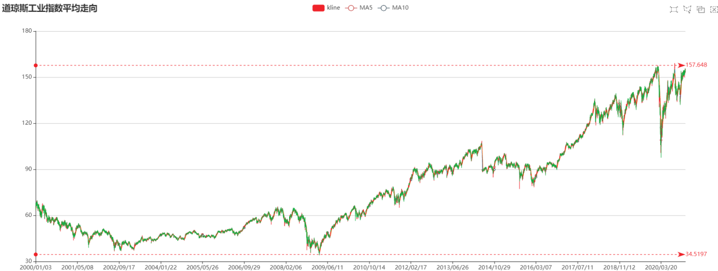

**图3.2.1 2001-2020年道琼斯工业平均指数走向**

图3.2.1中展示了2001年至2020年年末以来道琼斯工业平均指数中的30只股票所代表的整个股市发展趋势。从图中图形的走向可以发现，在20年间，股市的发展总的来说呈现的是上升趋势，即可以代表世界经济总体保持上升发展的水平。但是在2008年1月至2009年3月和2020年2月至2020年3月这两个相对来说比较短的时间段中出现了大幅度的跌落，呈现断崖式下降的发展。

2008年至2009年3月的大幅度跌落主要是受到了金融危机的影响，而2020年2月至3月这段时间的大幅度下跌则是受到了新冠肺炎疫情的影响，且第二段的下降幅度比第一段的下降幅度急剧，由此可见，在新冠肺炎疫情爆发之初，使世界经济的遭到了非常严重的打击，影响了经济的发展，但是在2020年3月中旬之后，道琼斯工业平均指数的走向呈现上升趋势，世界各国开始对新冠肺炎疫情进行防控，人们开始逐渐适应新冠肺炎疫情下的管控措施，世界各国的经济体系逐渐恢复正常秩序，使得经济水平发展呈现上升趋势，且后面逐渐保持一个相对稳定的水平。

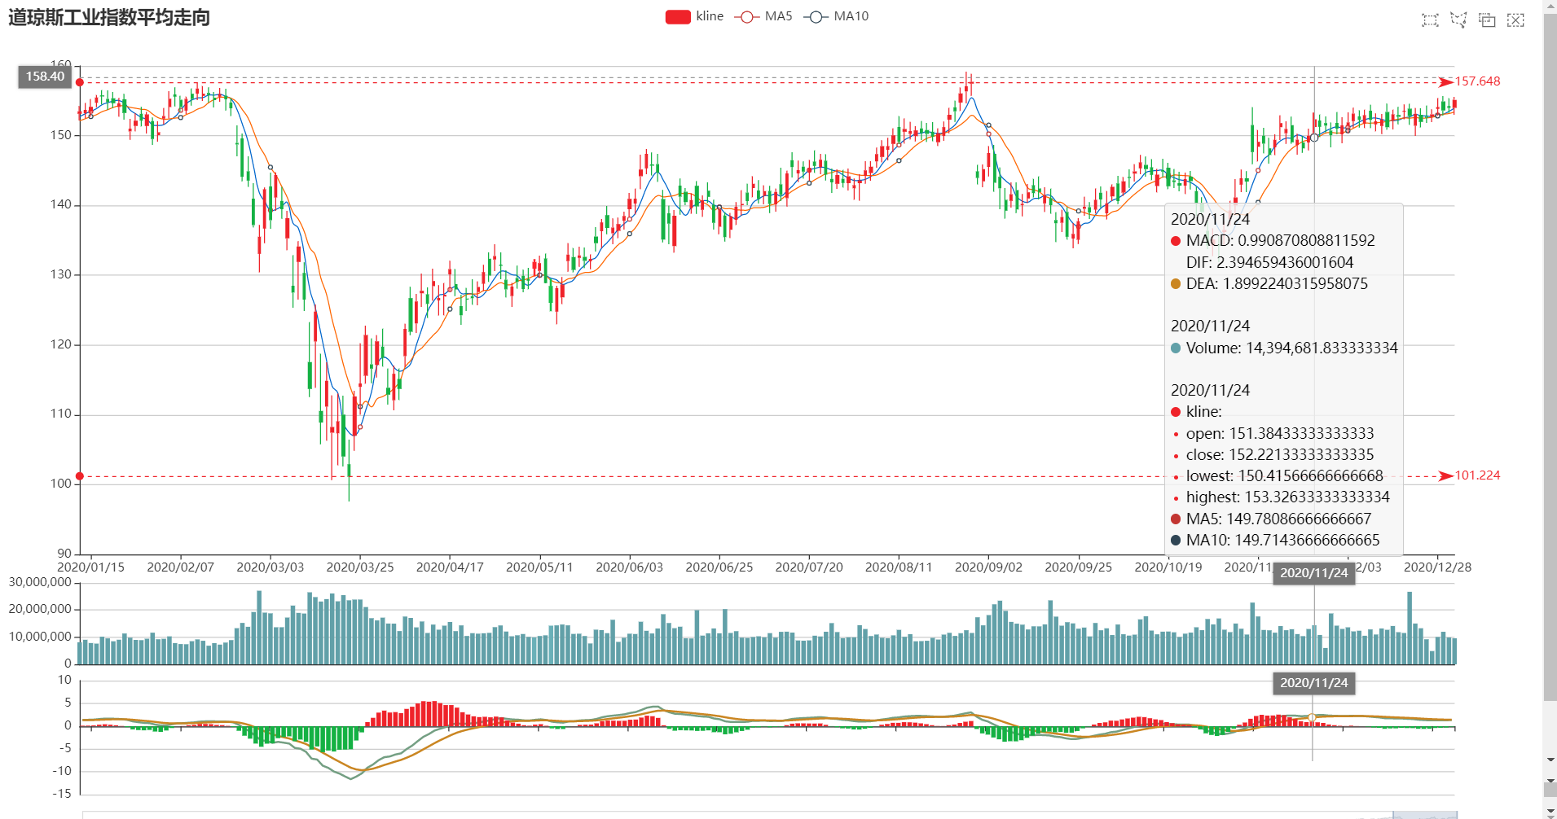

**图3.2.2 2020年间道琼斯工业平均指数走向**

图3.2.2展示的是2020年间道琼斯工业平均指数的K线图、成交量的柱状图以及其MACD指标柱形图。由图可知，在新冠肺炎疫情爆发之后股票成交量和新冠肺炎疫情爆发之前相比成上涨水平，且在新冠肺炎疫情爆发之初基本上成交量基本上上涨了一倍左右。在此时股市也呈现熊市行情，呈大跌下降趋势。由于股市开始下跌，股民会在这个下跌的时间段中进行股票的抛售，以减少自己的经济损失，因此此时成交量上涨；当疫情开始继续管控之后，股市开始恢复，而这个恢复过程属牛市行情，呈大涨上升趋势，此时的股民会因上升情况对股票进行购买，以获求更大的利益。但是和疫情爆发之前相比，此时的上涨情况仅属于一个恢复过程的上涨情况，当恢复到原来的水平之后，整个股市保持相对稳定的水平，也可以说明当疫情进行管控之后，世界经济秩序恢复正常水平，但是新冠肺炎疫情也没有推动世界经济的发展。

* 1. 新冠肺炎疫情对各行业的影响

道琼斯工业指数中的30支股票是美国各行业中最知名的企业的走向，因此也可以用这30支股票的走向来进行疫情对各行业的影响的分析。代表工业如下：

GS：投资银行、证券；UNH：保健；AXP：金融服务；BA：航空航天、国防；TRV：保险；CAT：重型机械；DD：化工；DIS：娱乐业；GE：工业制造；CSCO：电子、互联网；HD：零售、家居改善；CVX：石油；NK：运动装备；IBM：硬件、软件和服务；INTC：微处理器；JNJ制药；JPM：金融服务；KO：饮料；MCD：快餐、特许经营；MMM：原料、电子、化工；V：信用卡；MRK：制药；MSFT：软件；PFE：制药；PG：个人家居；AAPL：电子；UTX：航空、国防；VZ：电讯；WMT：零售业；XOM：石油。

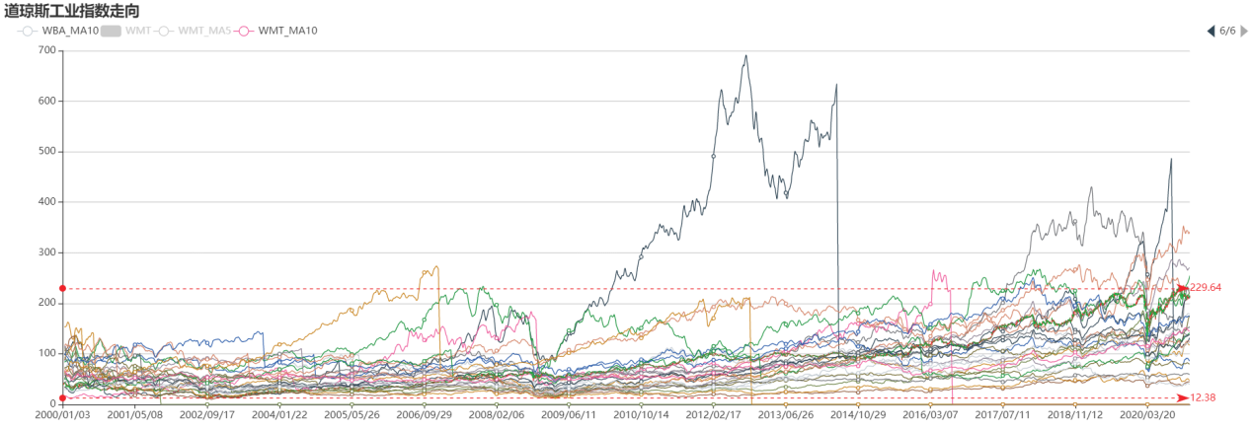

**图3.3.1 2000-2020年初道琼斯30支股票走向**

图3.3.1展示的是道琼斯工业指数中的30支股票在2000年初至2020年初的走向。由图可知，新冠肺炎疫情的爆发对世界各行各业均产生了负影响，但是随着对疫情的管控，各行各业的经济发展都能逐渐恢复正常水平，但是恢复速度比较缓慢。

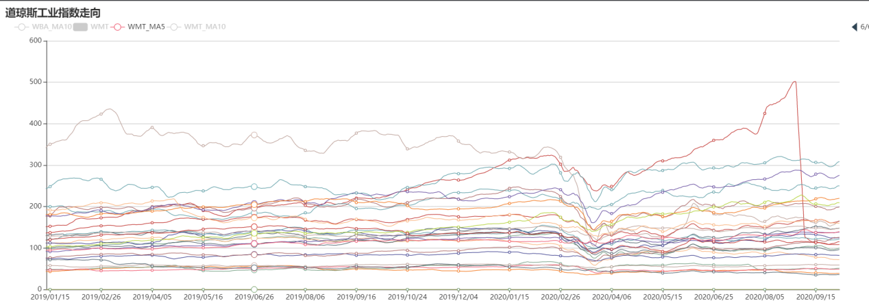

**图3.3.2 2019-2020年9月道琼斯30支股票走向**

图3.3.2展示的是道琼斯工业指数中的30支股票所代表的各个行业在疫情期间的发展走向。由图可知，由波音公司的BA股票所代表的航空航天、国防行业在疫情期间遭受到的影响最大，其次是AXP所代表的金融行业和UNH所代表的保健行业，总体来说，疫情对各行各业都产生了负影响，从而对世界经济的水平也产生了影响。

* 1. 确诊人数对经济的影响

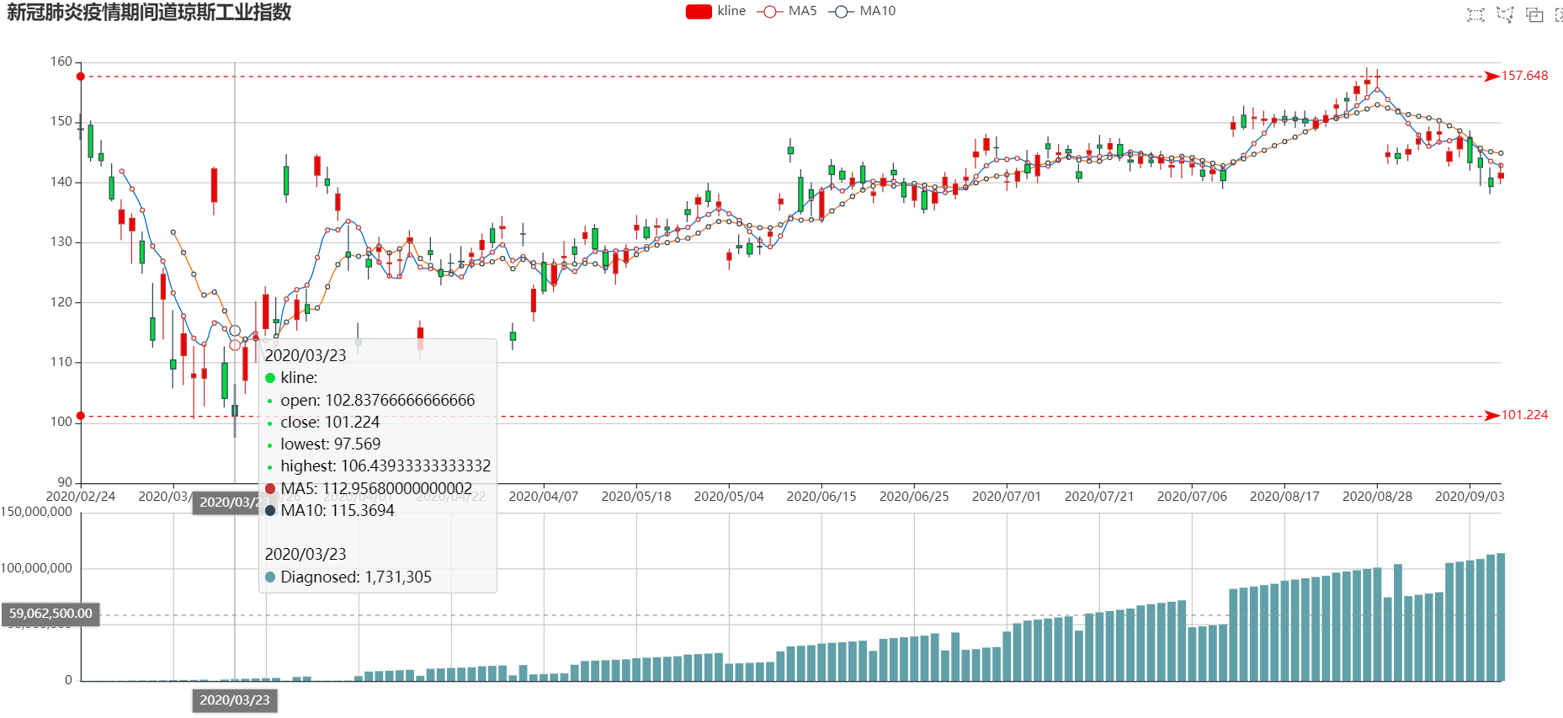

**图3.4 新冠肺炎疫情期间道琼斯工业指数走向**

图3.4展示的是2020年间道琼斯工业平均指数的K线图和确诊人数的柱形图，用以比对新馆肺炎疫情期间世界确诊总人数与世界经济发展情况。由图可知，在新冠肺炎疫情之初，道琼斯工业指数主要呈大幅度下跌的情况，而此时的新冠肺炎疫情刚刚爆发，虽然整个世界的总的确诊人数相比其他时间来说比较少，但是此时的新馆肺炎疫情是最凶猛的时候，对世界经济体系的打击比较突然，，当疫情开始进行管控之后，虽然确诊人数在不断增加，但是此时世界经济秩序已经处于正在恢复的状态。但是由于确诊人数的争夺使得经济的恢复比较平缓，因此确诊人数对于世界经济的发展还是有一定的影响。

* 1. 结论

由上述图表和分析可得，新冠疫情的爆发对世界经济的发展产生了比较大的影响，使得世界经济的发展在2020年这一年间出现了短暂的下降情况，虽然后面经济水平开始恢复，但是却也减缓了当前世界经济发展。

1. 新冠肺炎疫情对中国经济的影响
   1. 中国GDP情况

GDP是国民经济核算的核心指标，也是衡量一个国家或地区经济状况和发展水平的重要指标。下面将我国的GDP数据生成了如下的图表。分析我国在疫情爆发的时候我国GDP的变化。

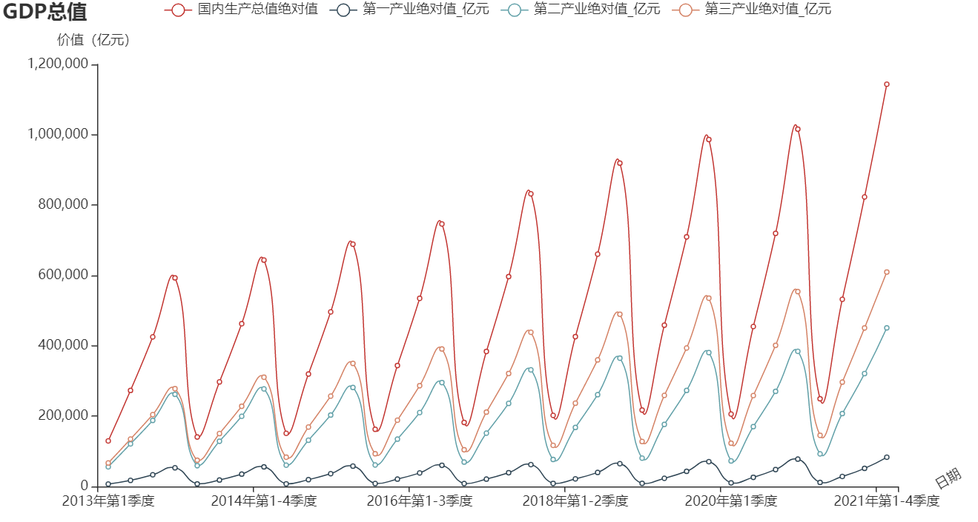

**图4.1.1 中国各产业GDP情况**

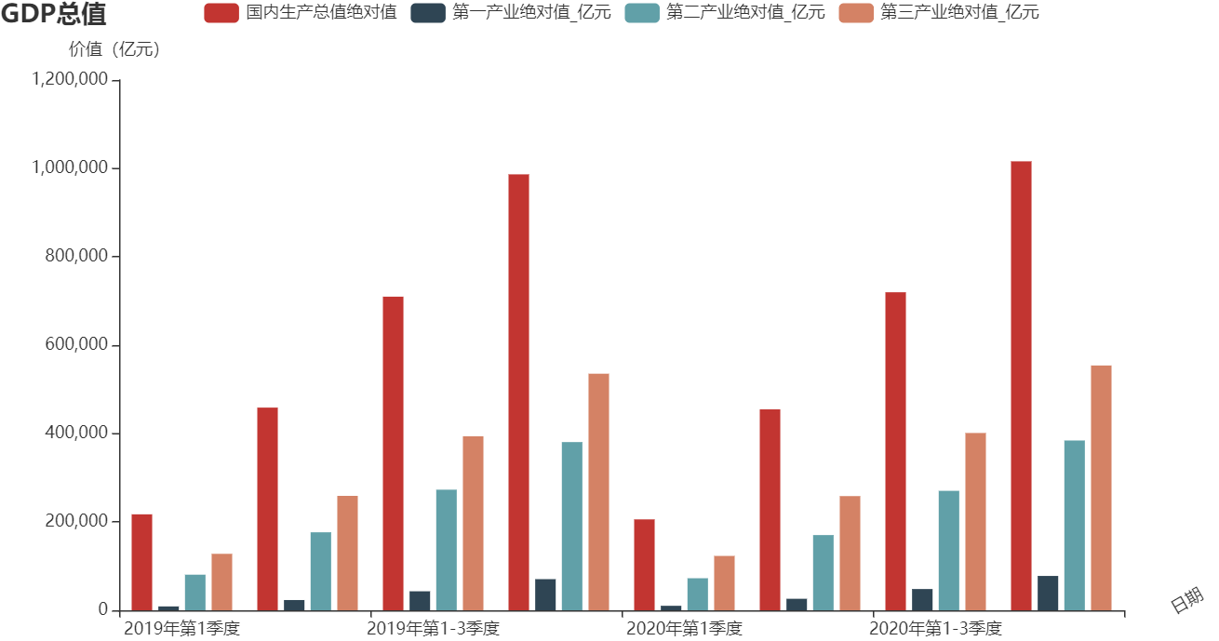

**图4.1.2 中国各季度GDP总值**

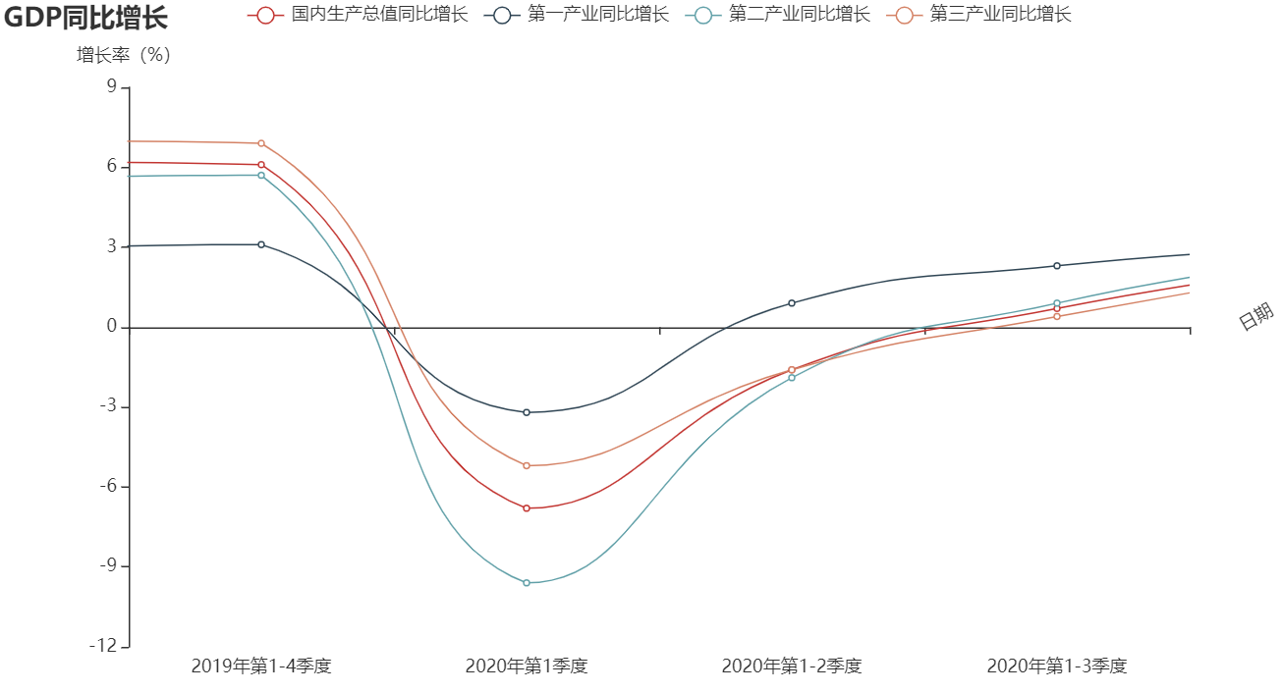

**图4.1.3 中国GDP同比增长率**

图4.1.1，图4.1.2描述了中国近几年的各个产业的GDP情况，总体来看在2020年第一季度所有产业相比于2019年第一季度GDP少，图十五中，GDP同比增长率表现为负增长，在2020年第1-2季度同比2019年第1-2季度只有第一产业实现了正向增长，其余产业均是负增长。2020年第第一季度与第二季度是中国疫情爆发的时候，在这个时候中国政府为了抗击疫情，出台了许多政策，各个产业，各个公司都暂停运作，全国人民隔离在家，所以2020年第一季度与第1-2季度的GDP出现了负增长的现象。所以对于中国来说，疫情的出现影响了中国GDP的增长。根据数据显示2020年第1-3季度，中国奋起直追，GDP在各个产业方面实现正增长。

根据图4.1.3分析，虽然2020年疫情全面爆发，但是中国的GDP保持住了稳定的增长趋势。总体来分析，疫情的爆发对于中国总体的GDP有影响，但是中国GDP扔保持住了稳定的增长趋势。

* 1. 中国消费指数分析

消费物价指数是反映一定时期内城乡居民所购买的生活消费品和服务项目价格变动趋势和程度的相对数，是对城市居民消费价格指数和农村居民消费价格指数进行综合汇总计算的结果[1]。这个指数是市场经济与政府货币政策的一个非常重要的指标，它对于分析疫情对中国市场经济的影响有着重要要的影响。

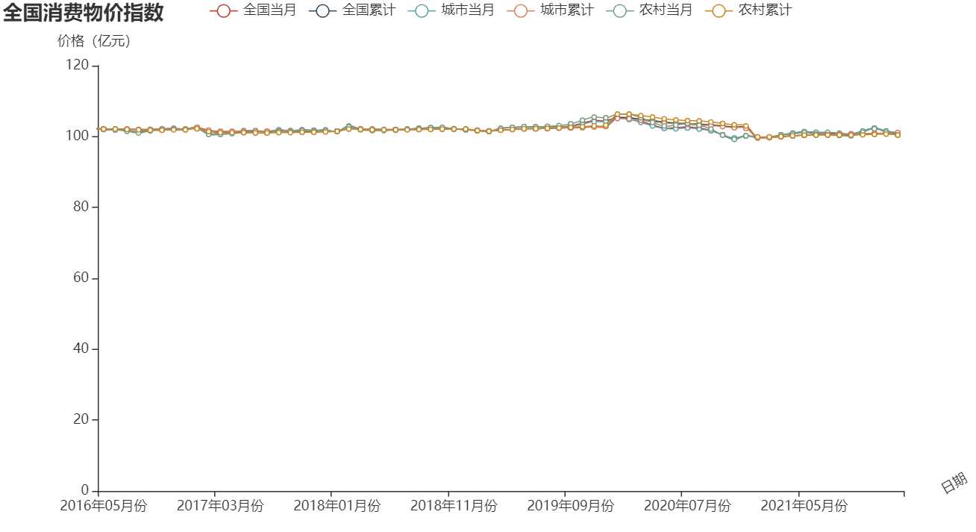

**图4.2.1 全国消费物价指数**

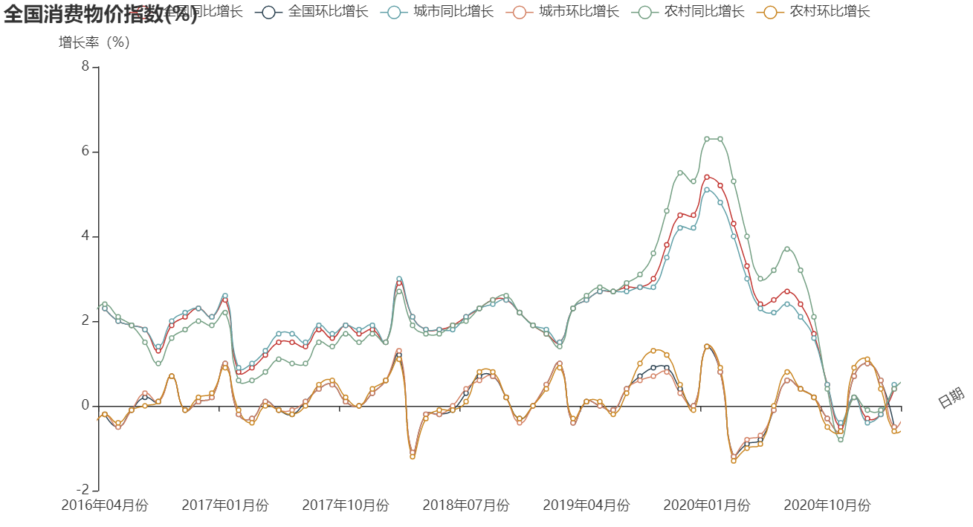

**图4.2.2 全国消费物价指数增长率1**

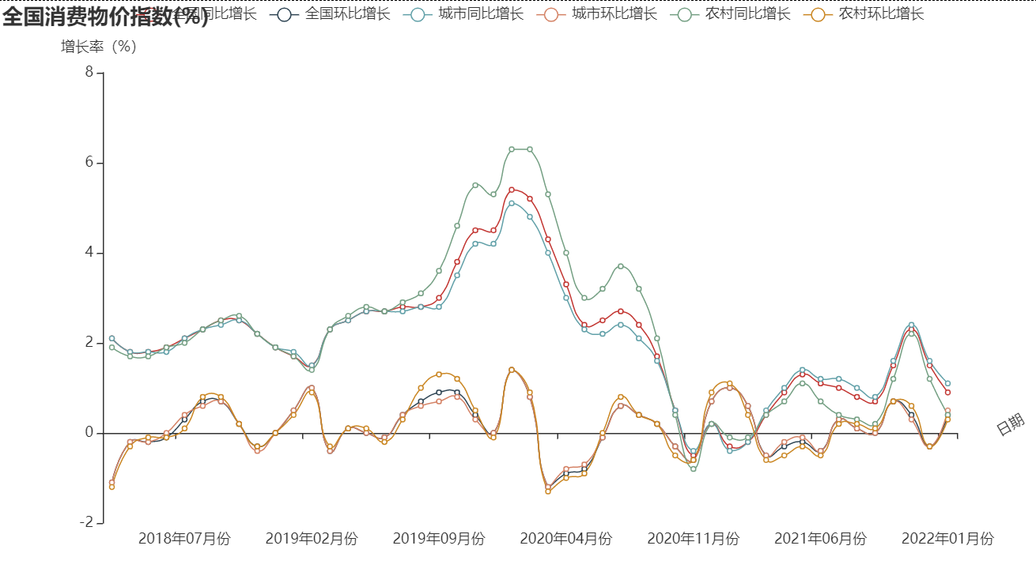

**图4.2.3 全国消费物价指数增长率2**

图4.2.1，图4.2.2分析了近年来的全国消费物价指数，这个指数是根据与居民生活有关的产品及劳务价格统计出来的物价变动指标，它表示了最近的物价变动情况，中国在发生疫情之前全国消费物价指数相对较为平稳，2020年1月份无论是全国还是城市以及农村物价指数都有非常大的增长，同比增长均超过了5%，这是自2016年来最大的增长，此时正是疫情全面爆发的时期，居民隔离在家需要囤积大量物资，居民消费上涨，一直到2020年11月，消费物价指数出现了负增长的情况，出现负增长的情况在近几年来都非常少见，2020年11月是疫情接近尾声，各个方面已经全面复工，经过疫情的洗礼，居民对于消费的热情下降，消费力度下降，所以消费物价指数出现负增长的情况。

* 1. 中国财政收入情况

财政收入是衡量一国政府财力的重要指标，政府在社会经济活动中提供公共物品和服务的范围和数量，在很大程度上决定于财政收入的充裕状况，它对于分析疫情对中国市场经济的影响有着重要要的影响。

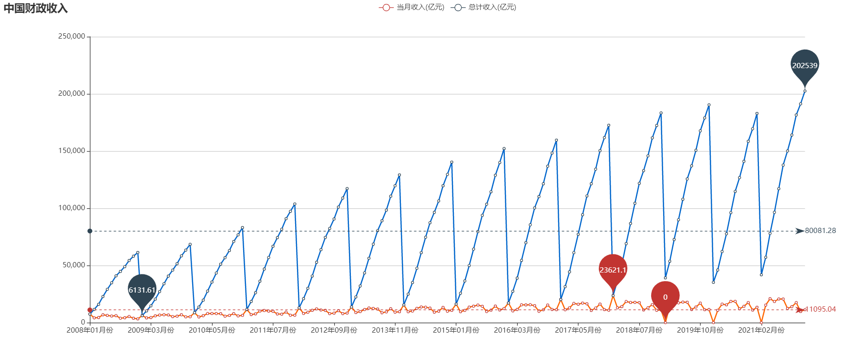

**图4.3.1 2008-2021年中国财政收入情况**

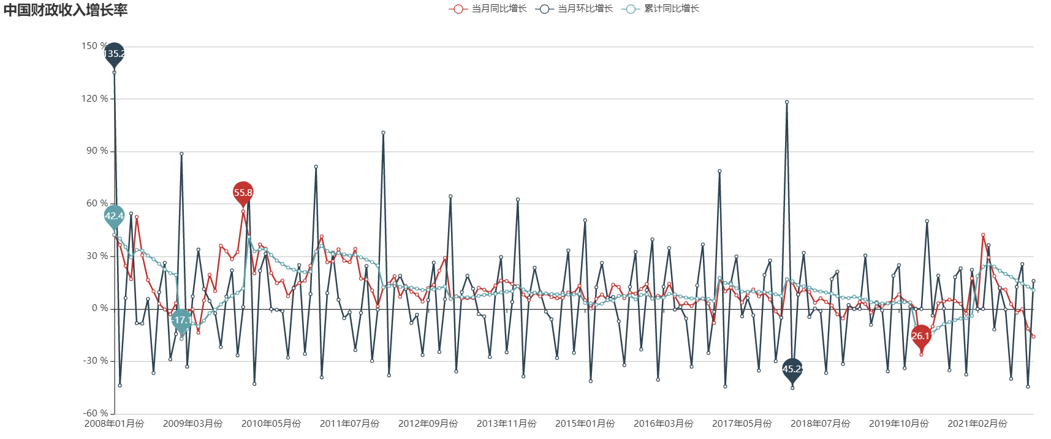

**图4.3.2 2008-2021年中国财政收入增长情况**

图4.3.1展示的是2008年至2021年这13年间中国的财政收入情况。由图可知，近13年来中国的经济基本上呈现稳步上涨趋势。虽然在2020年12月的时候，中国的当年总收入呈下降的趋势，但是在2021年之后，中国财政年收入又恢复了上涨的总趋势。

图4.3.2展示的是2008年至2021年这13年间中国财政收入的增长率情况。由图可知，近13年来中国的财政收入都呈现一种稳步增长的水平，但是在2020年初我国的财政收入出现负增长情况，一直到2020年6月我国的财政收入增长开始恢复正常。

由上述两个图可知，新冠肺炎疫情的爆发，影响了我国的财政收入，即对我国的经济发展产生负影响。但经过我国对新冠肺炎疫情的管控措施后，我国的经济开始恢复正常水平，由此可见，新冠肺炎疫情在我国的影响目前处于一个可控的状态。

* 1. 中国工业值增长情况

工业值表明国家是在生产财富还是消耗财富，国家工业增加值为正，社会总财富就越来越多，反之就越来越少。企业工业增加值为正，说明这个企业还在创造效益，反之这个企业就是在消耗财富。

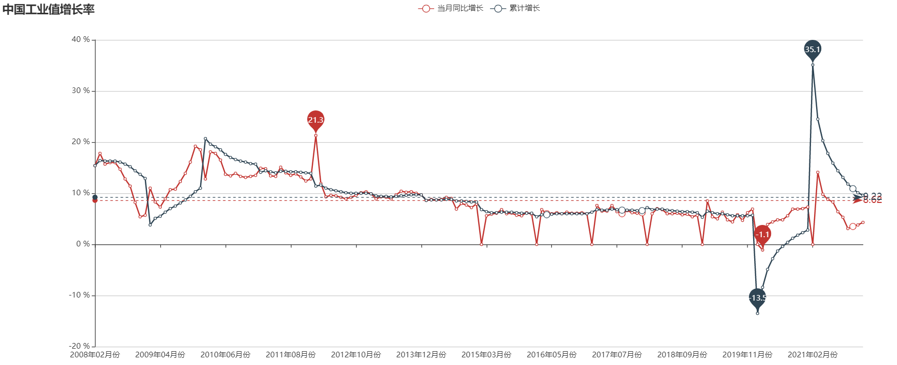

**图4.4 2008-2021年中国工业值增长情况**

图4.4展示的是2008年至2021年这13年中国工业值增长情况。总体来看，我国的工业值呈现一个比较稳定的增长情况，但是由于新冠疫情的爆发，使得当时人们的生产、生活都按下了暂停键，出现了停工停产的情况，从而使得我国的工业值增长率出现负增长。由于我国对新冠疫情实行的严格的防控措施，我国的工业逐渐恢复生产，因此我国的工业生产也逐渐恢复至一个稳步增长的水平，甚至在2021年初还出现了一次大幅的增长。由此可见新冠肺炎疫情对我国的工业造成的负影响是一个可以控制的状态。

* 1. 中国企业情况

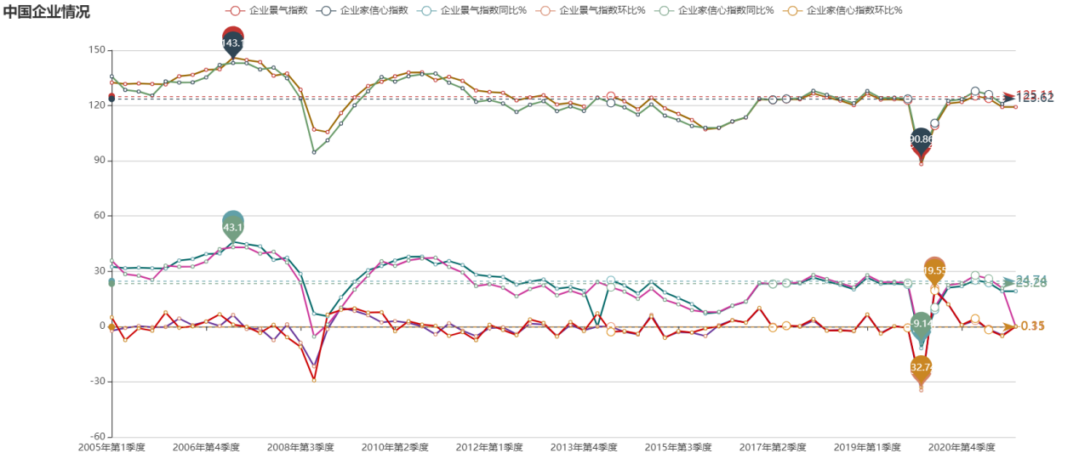

**图4.5 2005-2020年中国企业情况**

图4.5展示的是2005年至2020年中国企业景气情况和中国企业家信心情况。总体来看，我国的企业景气指数基本上都在100以上，属于比较景气的情况，我们的企业家也对我国的企业发展充满了信心。新冠疫情的爆发，使得企业出现停工停产的情况，影响我国的企业发展，也使得我国的企业家对此时的企业发展丧失信心。但是由于我国政策提出的帮助政策和疫情防控措施，使得我国逐渐恢复企业生产活动，从而使企业恢复，也让我国企业家对企业的发展恢复信心。

1. 结论

这次的新冠疫情来的突如其来，它给我们的生活带来了翻天覆地的变化，我们要直视它，分析疫情的爆发对我们的经济生活造成了如何大的影响，我们应该如何做去减少或者消除这些负面的影响。

从上述分析情况来看，新冠肺炎疫情对全世界各国的经济发展都产生了一定的冲击，带来了一定的负影响。但是随着对疫情的管控措施的实行和对经济发展有利的各项措施的提出，世界经济水平逐渐恢复到一个相对稳定的状态。根据疫苗分布情况来看，虽然疫情之初，疫苗分布主要是经济实力比较发达的国家，但是随着世界经济水平的恢复，人们对疫苗的需求也不会出现停滞的情况。  
 从上述分析的新冠疫情下中国的经济情况、中国的疫苗分配以及消费物价指数，从中可以得出，中国非常重视疫苗的分配，中国人民注射疫苗的情况远远优于世界平均水平，甚至中国在一方面上为世界的疫苗分配起到了很重要的作用。疫情对于中国的经济还是有不小的影响，中国在疫情爆发时期，经济发展的速度减缓非常之多，GDP、中国财政收入在近十年来首次出现负增长的情况，但是中国政府面对疫情的爆发做出了很大的努力，尽可能的减少疫情对于中国GDP的影响，在疫情形势不那么严峻的时候，中国经济逐渐走上正轨，中国经济发展依旧维持在一个稳定提升的阶段。此外，疫情对于市场经济也是带来的影响，疫情的逐渐减弱，中国国民的消费逐渐降低，维持了许久的消费物价指数出现了波动，但是随着疫情结束中国的消费物价指数也在逐渐趋于平缓，国民的消费也在逐渐回升到之前的水平。

总之，虽然现在疫情形势依然严峻，但是疫情对中国的影响还算是处于一个可控的状态。